***Państwowa Wyższa Szkoła Informatyki i Przedsiębiorczości w Łomży Wydział Informatyki i Nauk o Żywności***

Kierunek Informatyka, Pracownia specjalistyczna OBD, prowadząca E. Busłowska

**OCHRONA BAZ DANYCH**

**Studia niestacjonarne I stopnia, semestr 5**

**PS 4**

**Sprawozdanie sporządził: Karol Budzyński, index 8096**

**TWORZENIE I PRZYDZIELANIE RÓL**

1. Sprawdzić jakie role zostały nadane wszystkim wcześniej utworzonym użytkownikom.   


2. Na koncie administratorskim utworzyć rolę ROLA1, która może czytać jedną z tabel własnej bazy danych, ROLA2 - inną tabelę, rolę ROLA3 posiadającą przywileje do tworzenia, zarządzania i usuwania użytkowników. ROLA3 powinna być zabezpieczona hasłem.   
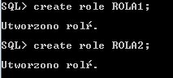



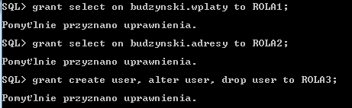

3. Użytkownikowi OBD1 domyślnie włączyć role ROLA1 i ROLA2, ale nie ROLA3.   
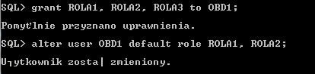

4. Zalogować się na użytkownika OBD1, wykonać polecenie aby zacząć korzystać z przywilejów roli ROLA3.   
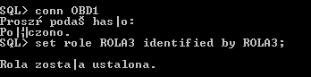

5. Sprawdzić przydzielone role na koncie użytkownika OBD1.   
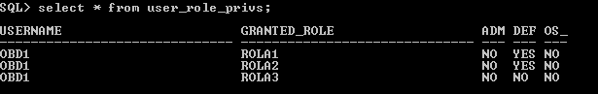

6. Wyłączyć korzystanie z wszystkich ról na czas aktualnej sesji użytkownika OBD1.   


7. Dla użytkownika OBD_Nazwisko nadać uprawnienie tworzenia ról.   


8. Użytkownik OBD_Nazwisko tworzy rolę zabezpieczoną hasłem i przekazuje tej roli prawa do modyfikowania jednej z tabel własnej bazy danych (innej niż w zadaniu 2), następnie nadaje rolę użytkownikowi OBD1. OBD1 próbuje wykorzystać tą rolę.   
  
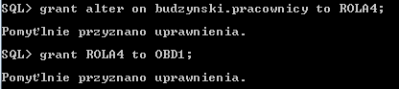  
  
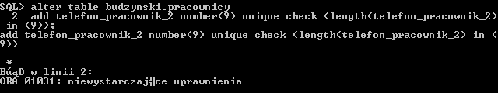

9. OBD1 włącza rolę przyznaną mu przez OBD_Nazwisko i korzysta z niej zmieniając wartości wybranych rekordów.   


10. Sprawdzić występowanie efektu kaskady na przykładach: a) Użytkownik ADM_OBD nadaje uprawnienie obiektowe z opcją WITH GRANT OPTION użytkownikowi OBD_Nazwisko. Użytkownik OBD_Nazwisko nadaje uprawnienie z opcją WITH GRANT OPTION użytkownikowi OBD1. Jaki będzie efekt jeśli użytkownik ADM_OBD odbierze uprawnienie użytkownikowi OBD_Nazwisko lub usunie tego użytkownika. b) Użytkownik ADM_OBD nadaje rolę ROLA1 i jedno uprawnienie systemowe z opcją WITH ADMIN OPTION użytkownikowi OBD_Nazwisko. Użytkownik OBD_Nazwisko nadaje rolę ROLA1 i uprawnienie z opcją WITH ADMIN OPTION użytkownikowi OBD1. Jaki będzie efekt jeśli użytkownik ADM_OBD odbierze uprawnienie lub rolę użytkownikowi OBD_Nazwisko lub usunie tego użytkownika

a)  
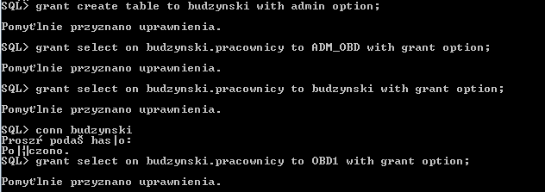  
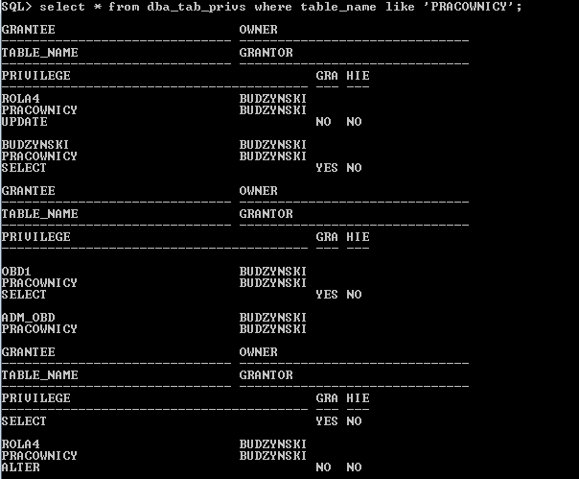

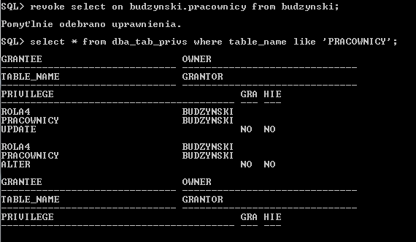

**Uprawnienia obiektowe są odbierane kaskadowo. Oznacza to, że jeśli użytkownik A nadał uprawnienia użytkownikowi B to po odebraniu uprawnień użytkownikowi A użytkownik B również straci uprawnienia do tego obiektu.**

**Jeśli nadamy użytkownikowi uprawnienia z GRANT OPTION użytkownik „obdarowany” również będzie mógł nadawać uprawnienia z GRANT OPTION.**

b)  
   
  
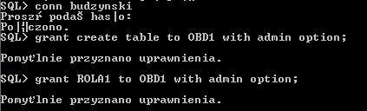  
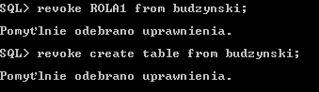  
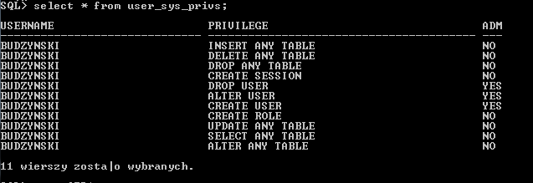  
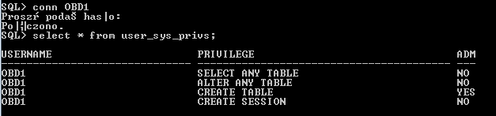  
  
**Uprawnienia systemowe nie są odbierane kaskadowo. Oznacza to, że jeśli użytkownik A nadał uprawnienia użytkownikowi B to po odebraniu uprawnień użytkownikowi A użytkownik B nadal będzie miał te uprawnienia. Jeśli nadamy użytkownikowi uprawnienia z ADMIN OPTION użytkownik „obdarowany” również będzie mógł nadawać uprawnienia z ADMIN OPTION.**